《C++语言程序设计》开放式大作业报告
大作业题目 | 学生成绩管理系统 |  |  | 类型 | 信息管理系统
班 号 | 1903020 |  | 学 号 | 1190302025
所在院系 | 智能装备 | 春季学期 | 2020年春季学期 | 任课教师 | 郭勇
类型 | 综合设计型
实验目的：
- 掌握程序设计的基本算法和简单数据结构基础，能够综合运用基本控制语句、算法和数据结构，以及自顶向下、逐步求精的模块化设计方法和面向对象的设计方法，能够设计具有小规模的系统级C++语言程序，提高系统编程能力；
- 针对计算相关的复杂工程问题，能够使用恰当的算法和数据结构，完成计算、统计、排序、检索、匹配等相关的软件系统的构造、测试与实现；
- 掌握常用的程序调试和测试方法。
实验要求：
- 采用自顶向下、逐步求精的模块化设计思想设计一个小型信息库管理系统，或者闯关式游戏程序。
- 要求解释说明采用了什么数据结构和算法，为什么选择这种数据结构或算法，系统实现过程中遇到了哪些问题，这些问题是如何解决的，还有什么问题尚未解决，今后打算从哪几个方面进行改进，本设计的亮点和难点在哪里，实验结果如何，有哪些收获和学习体会；
- 编写程序完成以下大作业内容并完成大作业报告。
实验内容：
对于本学生成绩管理系统的主要功能如下：
（1）录入每个学生的姓名、性别、学号、学院、电话和各科考试成绩；
（2）显示已录入的所有学生的姓名、性别、学号、学院、电话和各科考试成绩；
（3）删除某个学生的姓名、性别、学号、学院、电话和各科考试成绩；
（4）按姓名查询某个学生的性别、学号、学院、电话和各科考试成绩；
（5）修改某个学生的姓名、性别、学号、学院、电话和各科考试成绩；
（6）清空所有学生的姓名、性别、学号、学院、电话和各科考试成绩；
（7）查询全体学生的各科考试成绩的平均分以及所有已录入学生的考试成绩平均分
（8）按成绩降序查询学生排名及其考试成绩；
（9）按成绩升序查询学生排名及其考试成绩；
（10）将每个学生的记录信息写入文件；
要求程序运行后先显示如下欢迎界面，并提示用户输入密码以进入界面：
圣·马家沟男子职业技术学院
学生成绩管理系统

版本号：+∞

*请输入密码*
2020年6月
www.hit.edu.cn
然后，根据用户输入的密码是否正确，输入错误显示提示信息；输入正确进入二级界面菜单：
****************欢迎进入本系统****************
**********************************

★学生成绩管理系统★
* 1.录入学生成绩 *
* 2.显示学生成绩 *
* 3.删除学生成绩 *
* 4.查询学生成绩 *
* 5.修改学生成绩 *
* 6.清空学生成绩 *
* 7.查询平均成绩 *
* 8.查询学霸排名 *
* 9.查询学渣排名 *
* 10.学生成绩存档 *
* 0.退出管理系统 *

**********************************
********************************************

最后用户根据上述菜单中的标号依次实现意向功能。
实验环境：
操作系统：win10
集成开发环境：Codeblocks17.12
外部库：需要对Codeblocks17.12进行添加库文件设置。具体操作为：
输入输出设计：
- 程序需要用户输入的数据有：学生的姓名、性别、学号、学院、电话和各科考试成绩（高数、英语、大物）。
- 程序输出的数据有：已录入的所有学生的信息、各科成绩平均分以及已录入的所有学生的平均分、学生成绩降序排名、学生成绩升序排名。
- ①程序定义了Student类型的结构体变量，其成员有string类型的s_Name（存储学生姓名）、int类型的s_Sex（存储学生性别，其中1表示男 、2表示女）、string类型的s_StuNum（存储学生学号）、string类型的s_Sch（存储学生所在学院）、string的s_Phone（存储学生联系电话）、int类型的s_Math（存储学生高数成绩）、int类型的s_Eng（存储学生的英语成绩）、int类型的s_Phy（存储学生的大物成绩）。
②程序还定义了存储整个学生信息的嵌套结构体studentsInformation，其成员有struct Student类型的数组studentArray[MAX]（学生信息中保存的学生数组）、int 类型的s_Num（学生信息中当前记录的学生个数）。③其中为了限制系统所包含的学生信息量，定义了MAX宏常量，限定最多录入5000名学生。
④程序还定义了存储学生姓名和平均成绩的结构体StudentScore，其成员有string类型的name（存储学生姓名） int类型的averagescore（存储学生平均成绩），从而方便程序简洁输出学生排名。
在程序的欢迎界面，定义了double类型的key，接收用户从键盘输入密码。
- 用户体验及程序的健壮性：程序通过homePage()函数调用一级菜单:欢迎界面，并要求用户输入密码以进入二次菜单。考虑到了用户输入数据（密码）的有效性，采用了if/else判断结构进行容错，考虑到用户的可以不断重新输入密码，程序采用了外层while（true）假“死循环”的结构。同样的原理还有用在程序调用二级菜单的过程。此外，考虑到用户选择后不会直接在屏幕上看到多个二级菜单，程序采用了“cls”的清屏命令以改善用户体验。在录入学生成绩的函数addStudent()中，考虑到系统设计了学生人数上线，程序设计了if/else结构控制用户的信息录入。在性别输入方面，同样设计了类似的容错措施。在显示学生信息的函数showStudent()中，程序设计了“当前记录为空”的提示信息，充分考虑了各种情况。在删除学生信息的函数deleteStudent()中，程序设计了“删除成功”“查无此人”两种提示语。修改学生信息的函数modifyStudent()也是如此。在清空学生信息的函数cleanStudent中，考虑到用户可能误操作，为了防止信息无故损失，程序设计了二级判断提示语“您是否要情况所有学生的信息？”，均大幅度体现了用户体验与程序健壮性等问题。

系统设计与实现:
- 系统功能模块划分
对系统进行自顶向下的模块分解，画出系统各个功能模块之间的结构图如下：
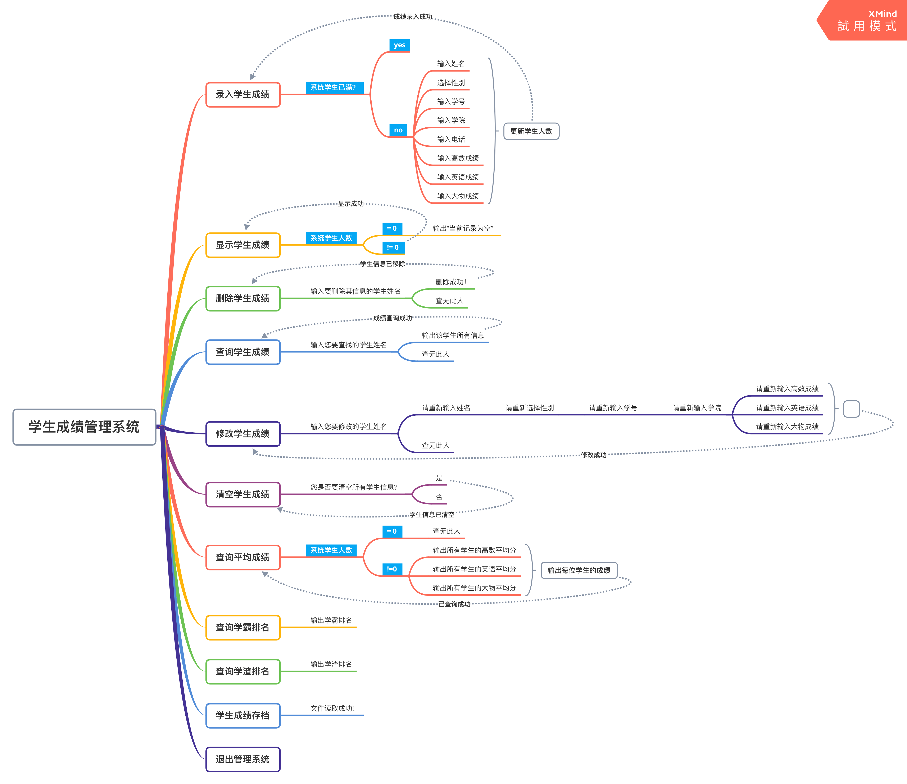
- 函数功能和外部接口设计
本系统总计设计了16个函数，每个函数的功能和接口设计如下表所示：
序号 | 函数名 | 函数功能 | 函数参数 | 函数返回值
1 | homePage() | 调用一级菜单欢迎界面 | 无 | 无
2 | mainPag() | 调用二级菜单界面 | 无 | 无
3 | addStudent() | 录入学生信息 | studentsInformation * stuinf | 无
4 | showStudent() | 显示已录入全体学生的信息 | studentsInformation * stuinf | 无
5 | isExist() | 判断学生是否存在系统中 | studentsInformation * stuinf、 string name | 返回学生所在数组中的编号或者返回-1（整型）
6 | deleteStudent() | 删除某个学生的信息 | studentsInformation * stuinf | 无
7 | findStudent() | 查询某个学生的信息 | studentsInformation * stuinf | 无
8 | modifyStudent() | 修改某个学生的信息 | studentsInformation * stuinf | 无
9 | cleanStudent() | 清空全体学生信息 | studentsInformation * stuinf | 无
10 | averageMath() | 求全体学生高数平均分 | studentsInformation * stuinf | 返回全体学生高数平均成绩（整型）
11 | averageEnglish() | 求全体学生英语平均分 | studentsInformation * stuinf | 返回全体学生英语平均成绩（整型）
12 | averagePhysics() | 求全体学生大物平均分 | studentsInformation * stuinf | 返回全体学生大物平均成绩（整型）
13 | AverageStudentScore() | 求每位学生平均成绩 | studentsInformation * stuinf | 无
14 | bubbleSort1() | 将全体学生总分和平均成绩降序排名 | StudentScore *nameScore、studentsInformation * stuinf | 无
15 | bubbleSort2() | 将全体学生总分和平均成绩升序排名 | StudentScore *nameScore、 studentsInformation * stuinf | 无
16 | test() | 将全体已录入的学生的信息写入文件 | studentsInformation * stuinf | 无
各个函数之间的调用关系如下所示：
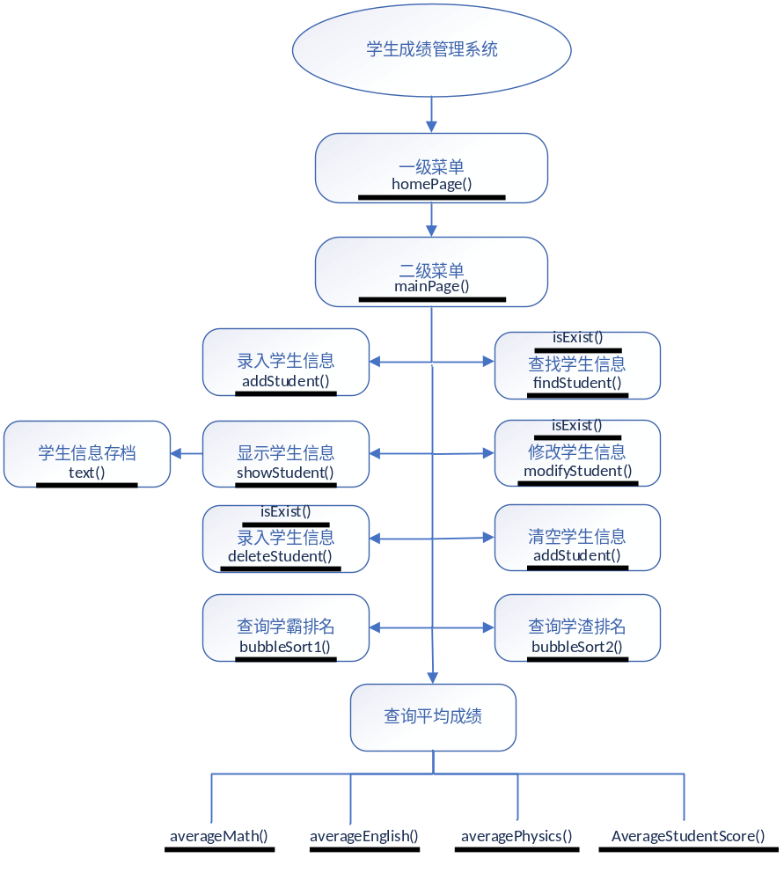

- 数据结构
本程序使用了Student类型的结构体数组studentArray[MAX]用于保存学生信息、StudentScore类型的结构体数组nameScore[MAX]用于记录学生姓名和平均成绩。此外studentsInformation为嵌套结构体。
本程序创建了指向嵌套结构体studentsInformation的指针 * stuinf，在showStudent()函数、isExist()函数、deleteStudent()函数、findStudent()函数、modifyStudent()函数等函数均用到了结构体数组+指针

- 算法
本程序使用了冒泡排序算法，分别封装为bubbleSort1()、bubbleSort2()函数中实现学生成降序、升序排序的功能。
本程序使用了文件操作，利用函数test()实现将录入的全体学生信息写入名为“哈尔滨工业大学2019级学生期末成绩.txt”的文件中。
本程序加入了音效，利用手动配置添加winmm库、通过代码[PlaySound ("広橋真紀子 - いのちの名前",NULL,SND_FILENAME|SND_ASYNC);]实现循环播放背景音乐的功能。
本程序使用了findStudent()函数实现查找学生信息功能。

- 程序流程图
系统总体流程图如下：
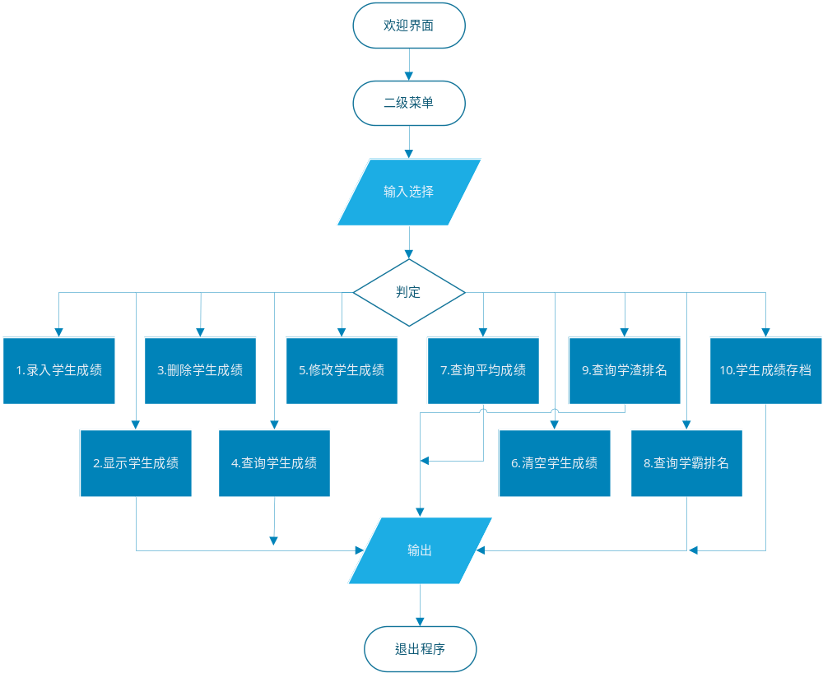

实验过程中遇到的问题及解决方法与思路：
问题1： 背景音乐无法播放
原因：缺乏winmm库
解决方法：
问题2： 一二级菜单无法实现
原因：没有合理利用好循环结构
解决方法：采用内外嵌套双层while(true)假“死循环”，实现用户输入错误时可重复进入页面

问题3：误用系统清屏指令导致一二级菜单界面全部消失
原因：system(“cls”)位置错误
解决方法：调整代码位置

问题4：全体学生高数、英语、大物的平均分计算测试结果均为整型
原因：函数返回值类型设置错误
解决方法：改变三个平均分计算函数的输出为double型

问题5：每位学生的平均分结果均为整型
原因：没有注意到数据类型自动转换的问题
解决方法：“/3”改为“/3.0”

问题6：输出字符型变量时报错
原因：忘记增加<cstring>头文件
解决方法：增加头文件

测试用例和系统测试结果：
测试用例1：
1//测试欢迎界面密码输入错误后能否正常显示提示信息
1314520
1
张三
1
001
航天学院
13850000000
100
97
100//测试能否成功录入学生信息
1（按任意键均可）
2//测试能否正常显示已录入的学生信息
1（按任意键均可）
3
张三丰//测试能否正常当学生未在信息库中执行删除操作时能否正常提示查无此人
1（按任意键均可）
4
张三//测试能否正常实现查询功能
5
张三
张小三
1
002
机电学院
13850000001
92
80
97.5//测试能否正常修改学生信息
3
张小三
2//测试能否正常删除学生信息
1（按任意键均可）
6
1
1（按任意键均可）
2//测试能否正常实现清空操作
1（按任意键均可）
1
张三
1
001
航天学院
13850000000
100
100
100
1（按任意键均可）
1
李四
2
002
机电学院
13850000001
90
97.5
68
1（按任意键均可）
1
王五
1
003
电气学院
13850000002
95
88
90.5
1（按任意键均可）
7//测试能否正常实现查询平均成绩的功能
1（按任意键均可）
8//测试能否正常实现成绩降序排名功能
1（按任意键均可）
9//测试能否正常实现成绩升序排名功能
10//测试能否正常实现文件读写
0//测试能否正常退出程序

实验运行结果如下：
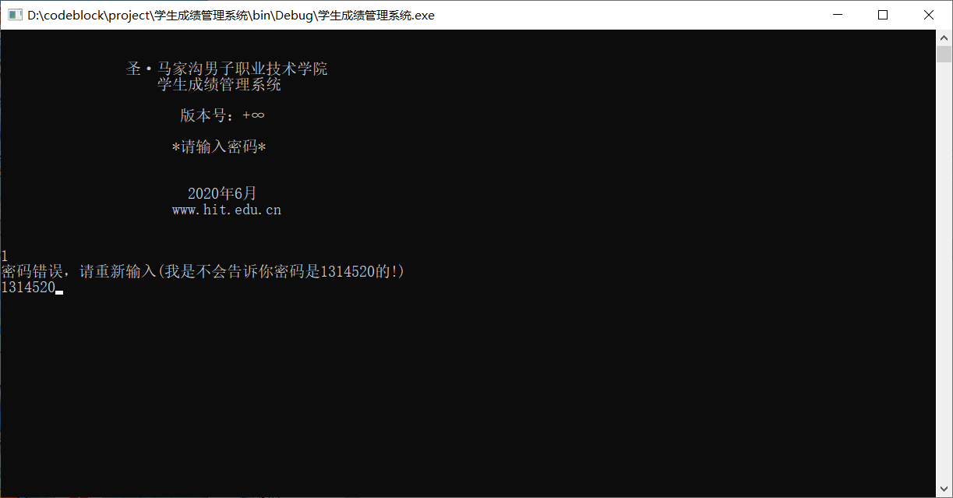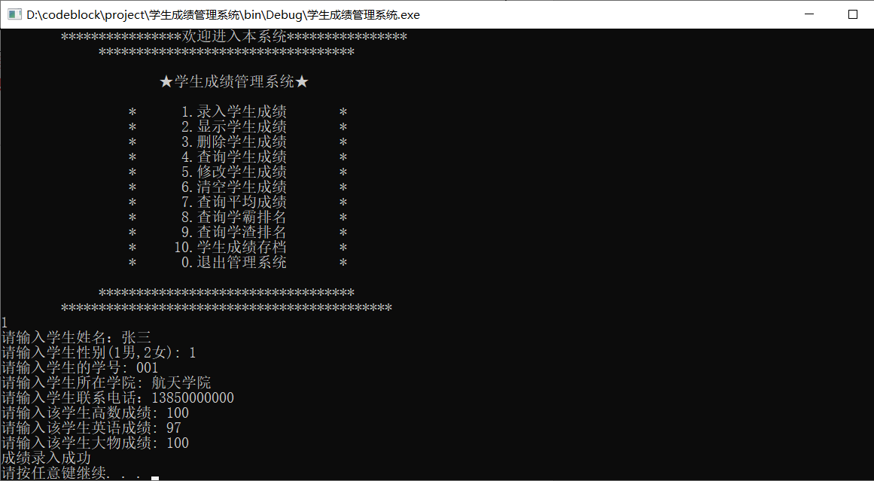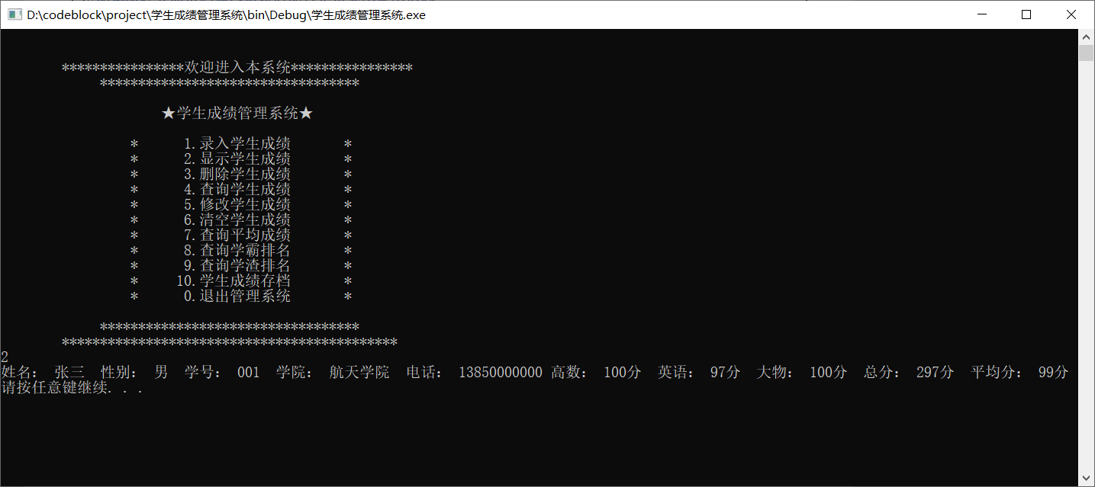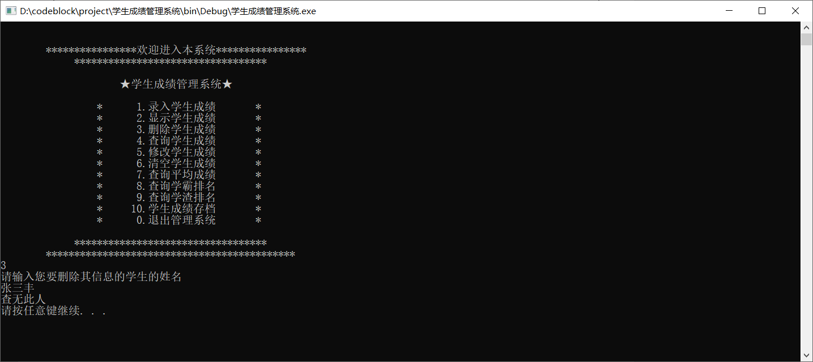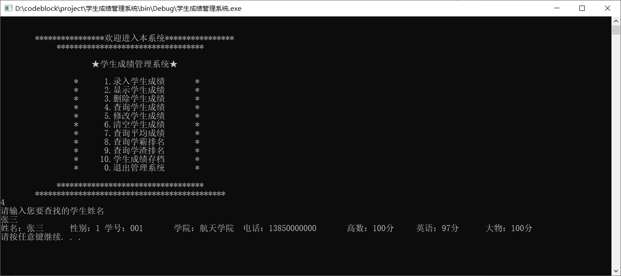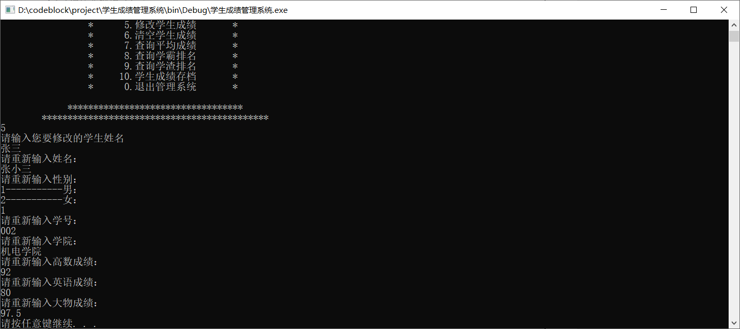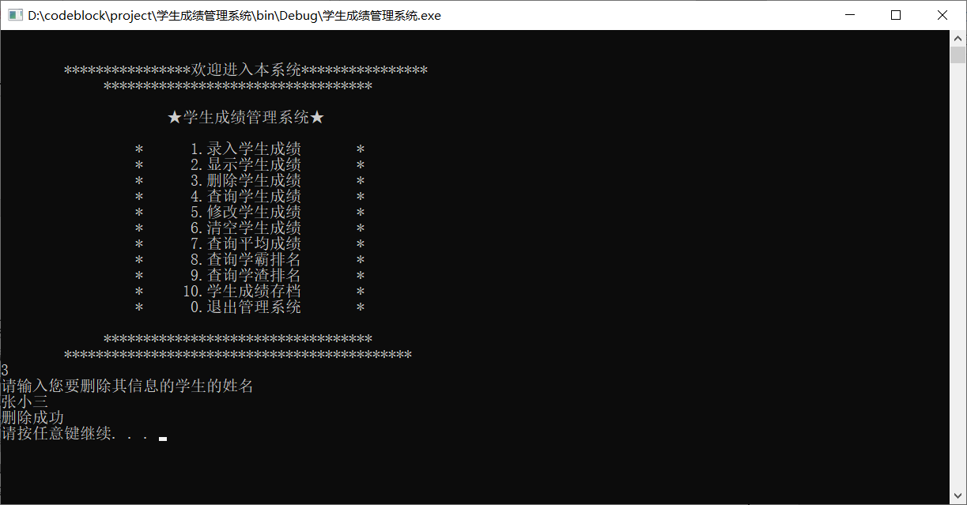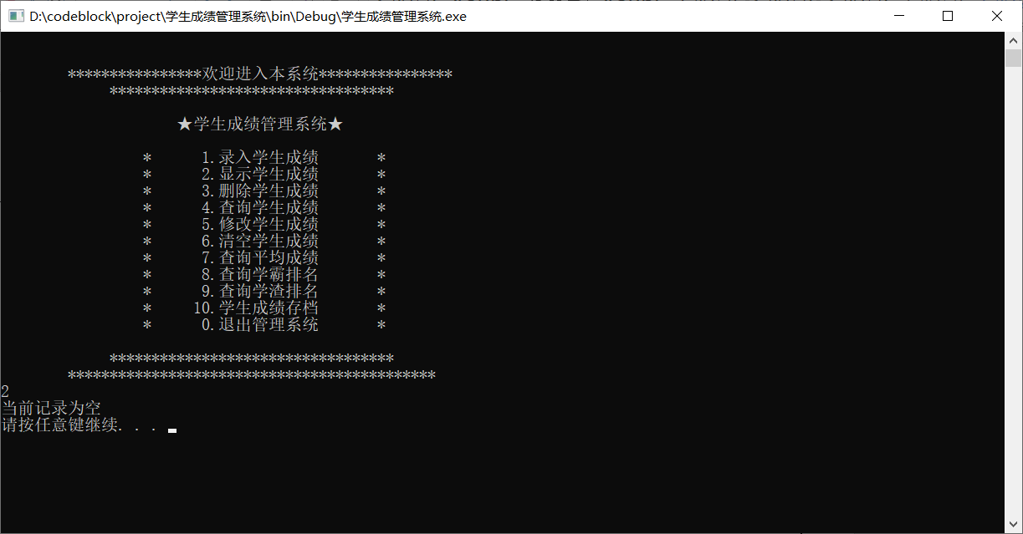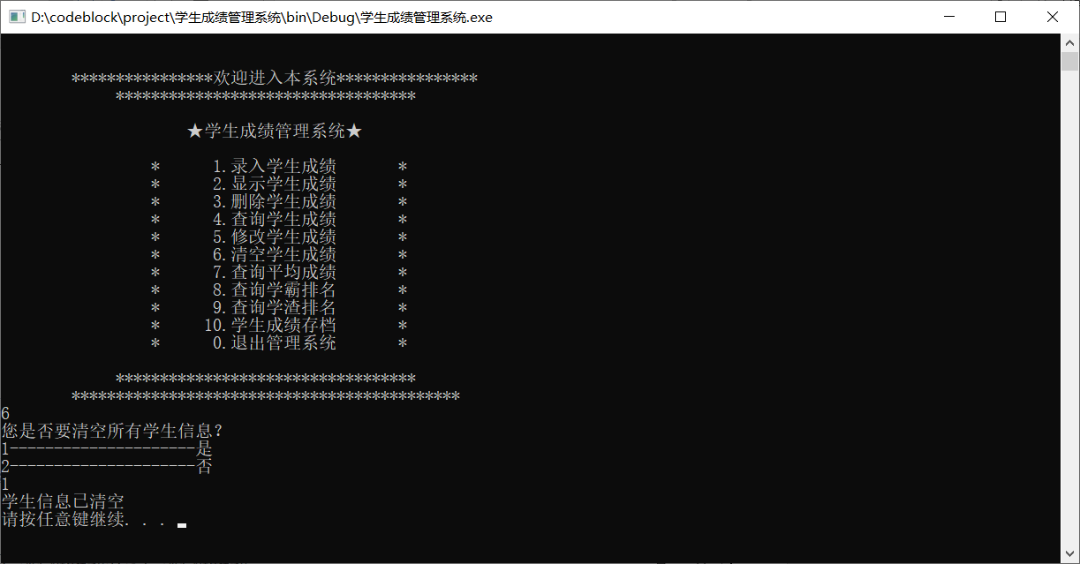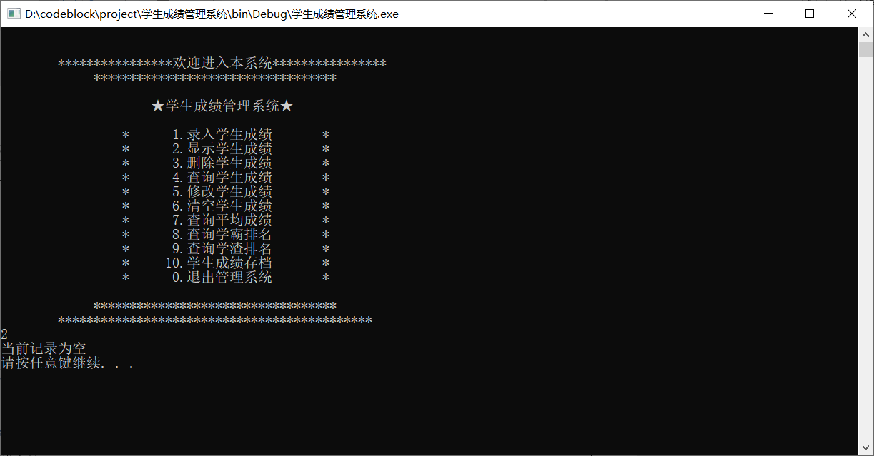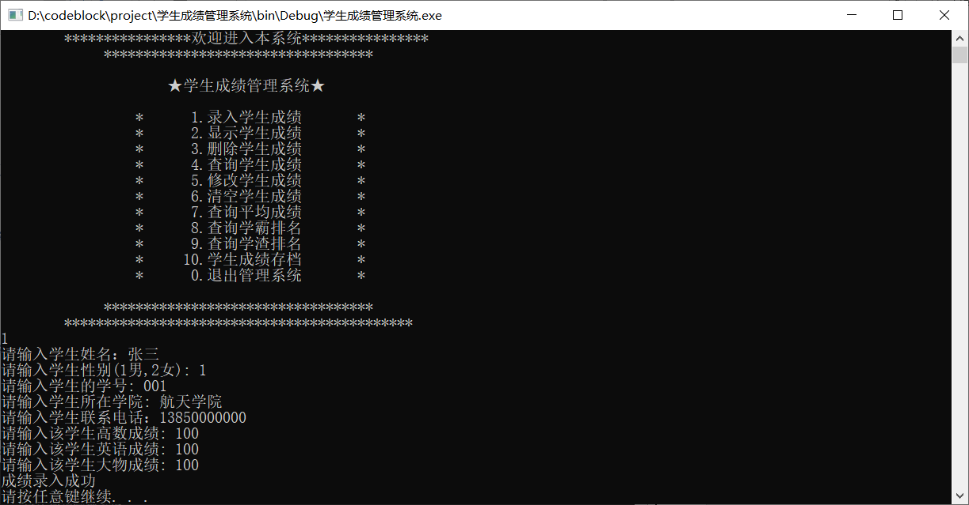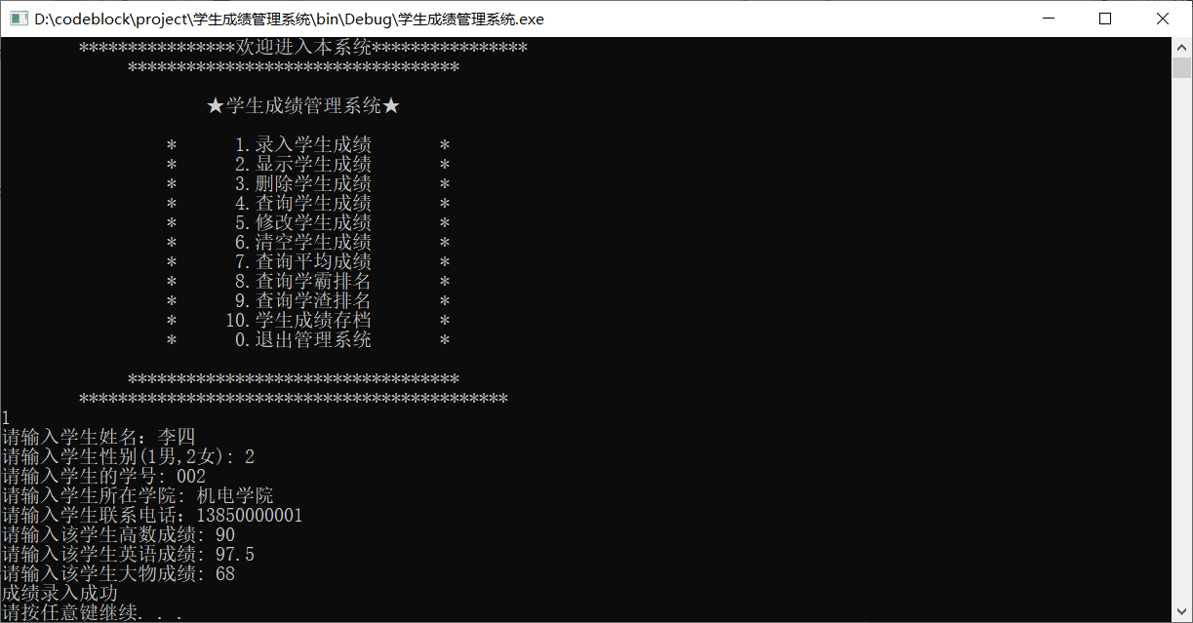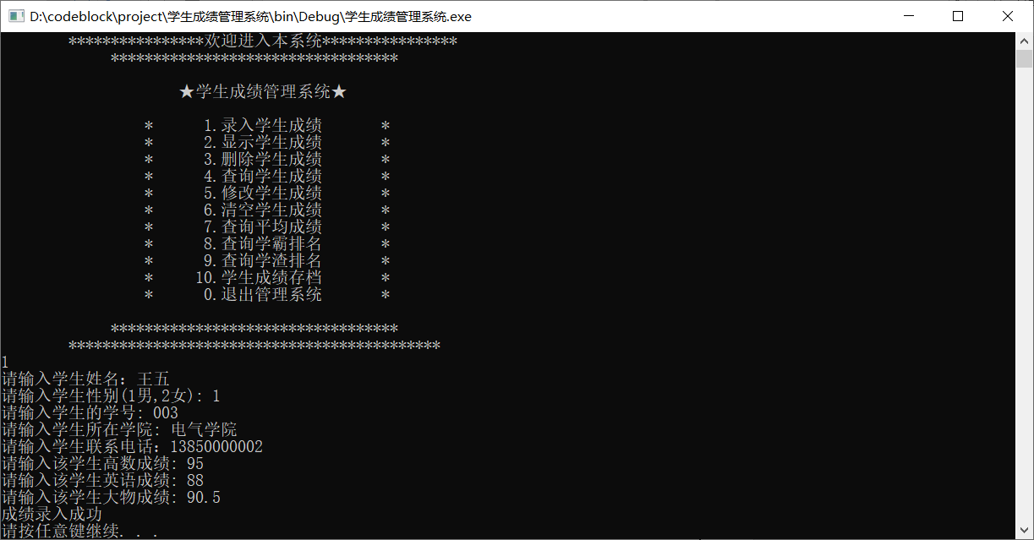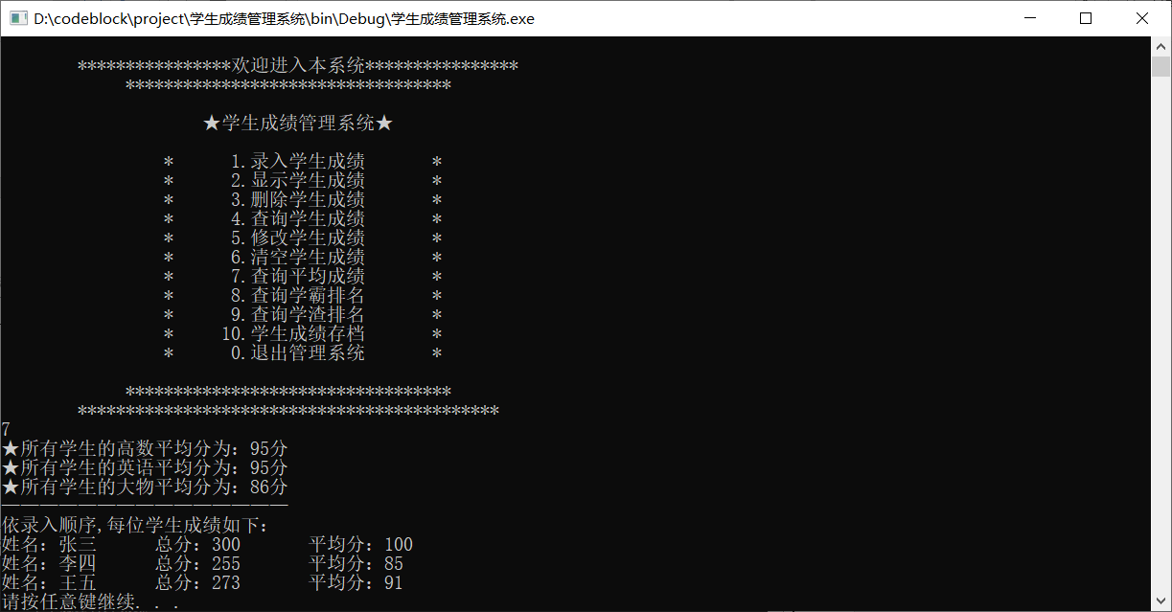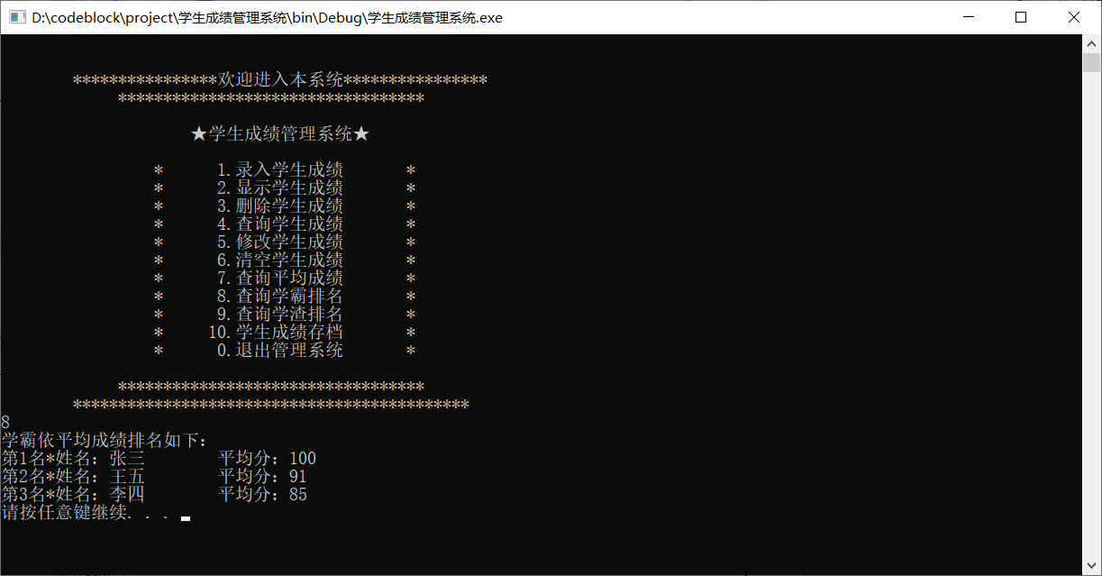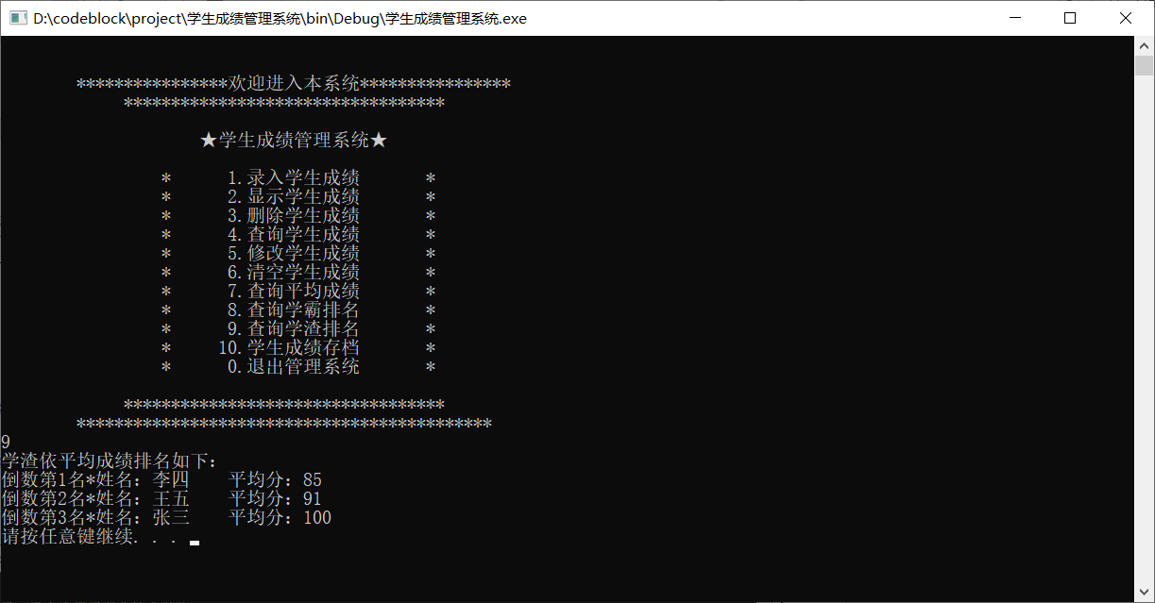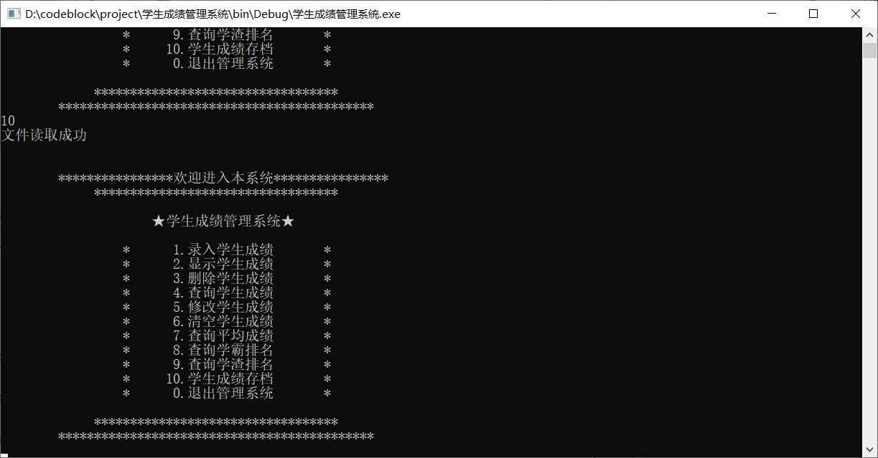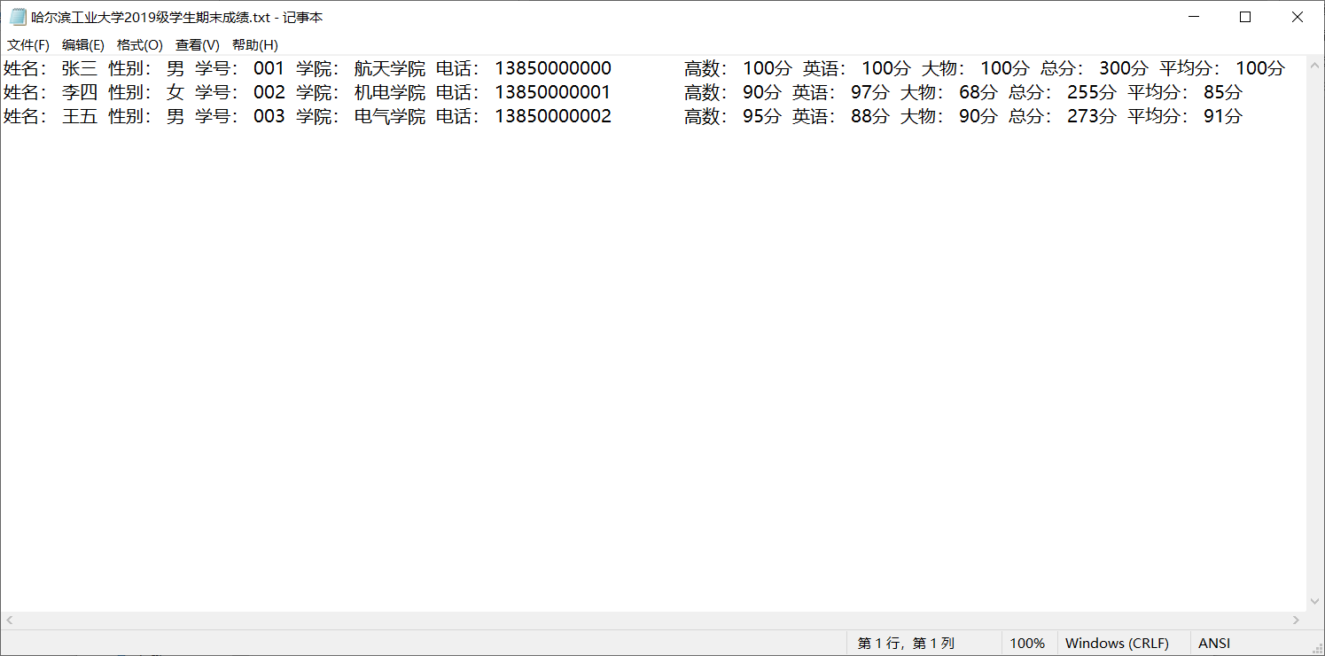
经上述测试，功能均可正常运行，程序无误。
程序的全部源代码：
- #include <iostream>
- #include<windows.h>
- #include<string>
- #include<cstring>
- #include <fstream>//文件操作头文件
- using namespace std;
- //利用homePage函数调出一级菜单界面
- void homePage();
- //利用mainPage函数调出二级主菜单界面
- void mainPage();
- //学生结构体
- struct Student
- {
- string s_Name;//姓名
- int s_Sex;//性别：1男 2女
- string s_StuNum;//学号
- string s_Sch;//学院
- string s_Phone;//电话
- int s_Math;//高数成绩
- int s_Eng;//英语成绩
- int s_Phy;//大物成绩
- };
- #define MAX 5000//可录入的最大人数
- //学生信息结构体
- struct studentsInformation
- {
- struct Student studentArray[MAX];//学生信息中保存的学生数组
- int s_Num;//学生信息中当前记录的学生个数
- };
- //记录每位学生姓名和成绩的结构体
- struct StudentScore
- {
- string name;
- int averagescore;
- };
- //函数1.录入学生成绩
- void addStudent(studentsInformation * stuinf);
- //函数2.显示学生成绩
- void showStudent(studentsInformation * stuinf);
- //辅助函数.判断学生是否在学生信息库中
- int isExist(studentsInformation * stuinf, string name);
- //函数3-删除学生成绩
- void deleteStudent(studentsInformation * stuinf);
- //函数4.查找学生成绩
- void findStudent(studentsInformation * stuinf);
- //函数5.修改学生成绩
- void modifyStudent(studentsInformation * stuinf);
- //函数6.清空学生信息
- void cleanStudent(studentsInformation * stuinfo);
- //函数7.1高数平均分
- double averageMath(studentsInformation * stuinf);
- //函数7.2英语平均分
- double averageEnglish(studentsInformation * stuinf);
- //函数7.3大物平均分
- double averagePhysics(studentsInformation * stuinf);
- //函数7.4输出每位同学的平均成绩
- void AverageStudentScore(studentsInformation * stuinf);
- //函数8冒泡排序输出学霸成绩排名
- void bubbleSort1(StudentScore *nameScore,studentsInformation * stuinf);
- //函数9冒泡排序输出学渣成绩排名
- void bubbleSort2(StudentScore *nameScore,studentsInformation * stuinf);
- //读取学生信息到文件中
- void test(studentsInformation * stuinf);
- int main()
- {
- //循环播放背景音乐
- PlaySound ("広橋真紀子 - いのちの名前",NULL,SND_FILENAME|SND_ASYNC);
- //一级菜单
- homePage();
- //创建学生信息结构体变量
- studentsInformation stuinf;
- //创建记录学生姓名和平均成绩的结构体数组
- struct StudentScore nameScore[MAX];
- //初始化学生信息中当前学生个数为0
- stuinf.s_Num=0;
- while(true)//利用循环让教师输入本系统密码，输入错误提示重新输入
- {
- //注：学生管理系统密码为1314520
- double key;
- cin>>key;
- if(key==1314520)
- {
- while(true)//利用循环让教师不断进入主菜单操作
- {
- //进入主菜单（二级菜单）
- mainPage();
- int choice = 0;//创建教师选择输入的变量
- cin>>choice;
- switch(choice)
- {
- case 1://1.录入学生成绩
- addStudent(&stuinf);
- break;
- case 2://2.显示学生成绩
- showStudent(&stuinf);
- break;
- case 3://3.删除学生成绩
- deleteStudent(&stuinf);
- break;
- case 4://4.查询学生成绩
- findStudent(&stuinf);
- break;
- case 5://5.修改学生成绩
- modifyStudent(&stuinf);
- break;
- case 6://6.清空学生成绩
- cleanStudent(&stuinf);
- break;
- case 7://7.查询平均成绩
- if (stuinf.s_Num == 0)
- {
- cout <<"当前记录为空"<<endl;
- }
- else
- {
- cout<<"★"<<"所有学生的高数平均分为："<<averageMath(&stuinf)<<"分"<<endl;
- cout<<"★"<<"所有学生的英语平均分为："<<averageEnglish(&stuinf)<<"分"<<endl;
- cout<<"★"<<"所有学生的大物平均分为："<<averagePhysics(&stuinf)<<"分"<<endl;
- cout<<"———————————————"<<endl;
- cout<<"依录入顺序,每位学生成绩如下："<<endl;
- AverageStudentScore(&stuinf);
- }
- break;
- case 8://8.查询学霸排名
- cout<<"学霸依平均成绩排名如下："<<endl;
- bubbleSort1(nameScore,&stuinf);
- break;
- case 9://9.查询学渣排名
- cout<<"学渣依平均成绩排名如下："<<endl;
- bubbleSort2(nameScore,&stuinf);
- break;
- case 10: //10.学生信息存档
- test(&stuinf);
- cout<<"文件读取成功"<<endl;
- break;
- case 0://0.退出管理系统
- cout<<"欢迎下次使用！"<<endl;
- return 0;
- break;
- }

- }
- break;
- }
- else
- {
- cout<<"密码错误，请重新输入(我是不会告诉你密码是1314520的!)"<<endl;
- }

- }

- return 0;

- }
- //封装调用一次菜单的函数
- void homePage()
- {
- cout<<endl;
- cout<<endl;
- cout<<" \t"<<"圣·马家沟男子职业技术学院"<<endl;
- cout<<" \t"<<" 学生成绩管理系统 "<<endl;
- cout<<endl;
- cout<<" \t"<<" 版本号：+∞ "<<endl;
- cout<<endl;
- cout<<" *请输入密码*"<<endl;
- cout<<endl;
- cout<<endl;
- cout<<" \t"<<" 2020年6月 "<<endl;
- cout<<" \t"<<" www.hit.edu.cn "<<endl;
- cout<<endl;
- cout<<endl;
- }
- //封装调用二级菜单的函数
- void mainPage()
- {
- cout<<endl;
- cout<<endl;
- cout<<" ****************欢迎进入本系统****************"<<endl;
- cout<<" ********************************** "<<endl;
- cout<<" \t"<<" "<<endl;
- cout<<" \t"<<" ★学生成绩管理系统★ "<<endl;
- cout<<endl;
- cout<<" * 1.录入学生成绩 * "<<endl;
- cout<<" * 2.显示学生成绩 * "<<endl;
- cout<<" * 3.删除学生成绩 * "<<endl;
- cout<<" * 4.查询学生成绩 * "<<endl;
- cout<<" * 5.修改学生成绩 * "<<endl;
- cout<<" * 6.清空学生成绩 * "<<endl;
- cout<<" * 7.查询平均成绩 * "<<endl;
- cout<<" * 8.查询学霸排名 * "<<endl;
- cout<<" * 9.查询学渣排名 * "<<endl;
- cout<<" * 10.学生成绩存档 * "<<endl;
- cout<<" * 0.退出管理系统 * "<<endl;
- cout<<" \t"<<" "<<endl;
- cout<<" ********************************** "<<endl;
- cout<<" ********************************************"<<endl;
- }
- //1.录入学生成绩
- void addStudent(studentsInformation * stuinf)
- {
- //判断学生信息是否已经满，如果满了就不再添加
- if (stuinf->s_Num==MAX)
- {
- cout<<"本系统学生人数已满，无法添加！"<<endl;
- return;
- }
- else
- {
- //添加每位学生的成绩

- //姓名
- string name;
- cout<<"请输入学生姓名：";
- cin>>name;
- stuinf->studentArray[stuinf->s_Num].s_Name = name;
- //性别
- cout<<"请输入学生性别(1男,2女): ";
- int sex=0;
- while(true)
- {
- //如果输入1或2退出循环；如果输入有误重新输入
- cin>>sex;
- if (sex==1||sex==2)
- {
- stuinf->studentArray[stuinf->s_Num].s_Sex = sex;
- break;
- }
- cout<<"输入有误，请重新输入"<<endl;
- }
- //学号
- cout<<"请输入学生的学号: ";
- string student_nmuber;
- cin>>student_nmuber;
- stuinf->studentArray[stuinf->s_Num].s_StuNum = student_nmuber;
- //学院
- cout<<"请输入学生所在学院: ";
- string school;
- cin>>school;
- stuinf->studentArray[stuinf->s_Num].s_Sch = school;
- //电话
- cout<<"请输入学生联系电话：";
- string phone;
- cin >> phone;

- stuinf->studentArray[stuinf->s_Num].s_Phone = phone;

- //高数成绩
- cout<<"请输入该学生高数成绩: ";
- float math;
- cin>>math;
- stuinf->studentArray[stuinf->s_Num].s_Math = math;
- //英语成绩
- cout<<"请输入该学生英语成绩: ";
- float english;
- cin>>english;
- stuinf->studentArray[stuinf->s_Num].s_Eng = english;
- //大物成绩
- cout<<"请输入该学生大物成绩: ";
- float physics;
- cin>>physics;
- stuinf->studentArray[stuinf->s_Num].s_Phy = physics;
- //更新学生人数
- stuinf->s_Num++;
- cout<<"成绩录入成功"<<endl;
- system("pause");
- system("cls");
- }
- }
- //2.显示所有学生信息
- void showStudent(studentsInformation * stuinf)
- {
- //判断系统中学生人数是否为0，如果为0，记录为空；如果不为0，显示记录的学生信息
- if (stuinf->s_Num == 0)
- {
- cout <<"当前记录为空"<<endl;
- }
- else
- {
- for (int i = 0; i<stuinf->s_Num; i++)
- {
- cout<<"姓名： "<<stuinf->studentArray[i].s_Name<<" ";
- cout<<"性别： "<<(stuinf->studentArray[i].s_Sex == 1?"男":"女")<<" ";//if-else结构简单写法，如果是1输出为男；如果不是输出为女
- cout<<"学号： "<<stuinf->studentArray[i].s_StuNum<<" ";
- cout<<"学院： "<<stuinf->studentArray[i].s_Sch<<" ";
- cout<<"电话： "<<stuinf->studentArray[i].s_Phone<<"\t";
- cout<<"高数： "<<stuinf->studentArray[i].s_Math<<"分"<<" ";
- cout<<"英语： "<<stuinf->studentArray[i].s_Eng<<"分"<<" ";
- cout<<"大物： "<<stuinf->studentArray[i].s_Phy<<"分"<<" ";
- cout<<"总分： "<<stuinf->studentArray[i].s_Math+stuinf->studentArray[i].s_Eng+stuinf->studentArray[i].s_Phy<<"分"<<" ";
- cout<<"平均分： "<<(stuinf->studentArray[i].s_Math+stuinf->studentArray[i].s_Eng+stuinf->studentArray[i].s_Phy)/3.0<<"分"<<endl;
- }
- }
- system ("pause");//按任意键继续
- system ("cls");//清屏
- }
- //辅助函数：检测学生是否存在于系统中，如果存在，返回学生所在数组中的具体位置；不存在返回-1
- int isExist(studentsInformation * stuinf, string name)//参数1：学生信息库 参数2：判断这个学生是否在学生信息库中
- {
- for(int i =0; i<stuinf->s_Num; i++)
- {
- if (stuinf->studentArray[i].s_Name == name)//找到教师输入的姓名
- {
- return i;//找到后返回学生所在数组中编号
- }
- }
- return -1;//遍历结束还未找到该学生，返回-1
- }
- //3.删除某个学生信息
- void deleteStudent(studentsInformation * stuinf)
- {
- cout<<"请输入您要删除其信息的学生的姓名"<<endl;
- string name;
- cin>>name;
- //result==-1未查到 result!=-1查到
- int result = isExist(stuinf, name);
- if(result !=-1)
- {
- //查找到该学生，进行删除操作，只需要将要所删除的学生后的学生依次向前移动赋值覆盖，并让学生信息库中记录的学生人数-1即可。
- for(int i =result; i<stuinf->s_Num; i++)
- {
- //数据前移
- stuinf->studentArray[i]=stuinf->studentArray[i+1];
- }
- stuinf->s_Num--;//更新学生信息库中人员数
- cout<<"删除成功"<<endl;
- }
- else
- {
- cout<<"查无此人"<<endl;
- }
- system("pause");
- system("cls");
- }
- //4.查找学生成绩
- void findStudent(studentsInformation * stuinf)
- {
- cout<<"请输入您要查找的学生姓名"<<endl;
- string name;
- cin>> name;
- //判断该学生是否存在学生信息库中
- int result= isExist(stuinf,name);

- if(result!=-1)//找到学生
- {
- cout<<"姓名："<<stuinf->studentArray[result].s_Name<<"\t";
- cout<<"性别："<<stuinf->studentArray[result].s_Sex<<"\t";
- cout<<"学号："<<stuinf->studentArray[result].s_StuNum<<"\t";
- cout<<"学院："<<stuinf->studentArray[result].s_Sch<<"\t";
- cout<<"电话："<<stuinf->studentArray[result].s_Phone<<"\t";
- cout<<"高数："<<stuinf->studentArray[result].s_Math<<"分"<<"\t";
- cout<<"英语："<<stuinf->studentArray[result].s_Eng<<"分"<<"\t";
- cout<<"大物："<<stuinf->studentArray[result].s_Phy<<"分"<<endl;
- }
- else //未找到该学生
- {
- cout<<"查无此人"<<endl;
- }
- system("pause");//按任意键继续
- system("cls");//清屏
- }
- //5.修改学生信息
- void modifyStudent(studentsInformation * stuinf)
- {
- cout<<"请输入您要修改的学生姓名：";
- string name;
- cin>>name;

- int result = isExist(stuinf,name);
- if(result!=-1)//找到学生
- {
- //修改姓名
- string name;
- cout<<"请重新输入姓名：";
- cin>>name;
- stuinf->studentArray[result].s_Name = name;
- //修改性别
- cout<<"请重新输入性别："<<endl;
- cout<<"1-----------男："<<endl;
- cout<<"2-----------女："<<endl;
- int sex=0;
- while (true)
- {
- cin>>sex;
- if(sex == 1|| sex == 2)
- {
- stuinf->studentArray[result].s_Sex = sex;
- break;//输入正确 退出循环输入
- }
- cout<<"输入有误，请重新输入"<<endl;
- }
- //修改学号
- cout<<"请重新输入学号："<<endl;
- string student_number;
- cin>>student_number;
- stuinf->studentArray[result].s_Sch = student_number;
- //修改学院
- cout<<"请重新输入学院：";
- string school;
- cin>>school;
- stuinf->studentArray[result].s_Sch = school;
- //修改高数成绩
- cout<<"请重新输入高数成绩：";
- double math;
- cin>>math;
- stuinf->studentArray[result].s_Math=math;
- //修改英语成绩
- cout<<"请重新输入英语成绩："<<endl;
- double english;
- cin>>english;
- stuinf->studentArray[result].s_Eng=english;
- //修改大物成绩
- cout<<"请重新输入大物成绩：";
- double physics;
- cin>>physics;
- stuinf->studentArray[result].s_Phy=physics;
- cout<<"修改成功！"<<endl;
- }
- else//未找到该学生
- {
- cout<<"查无此人"<<endl;
- }
- system("pause");
- system("cls");
- }
- //6.清空学生信息
- void cleanStudent(studentsInformation * stuinf)//只需要进行逻辑上的清空，就是把学生信息库中的学生个数置为0，从而使访问者无法访问到学生信息，形式上就是清空
- {
- cout<<"您是否要清空所有学生信息？"<<endl;
- cout<<"1---------------------是"<<endl;
- cout<<"2---------------------否"<<endl;
- int choice;
- cin>>choice;
- if(choice==1)
- {
- stuinf->s_Num = 0;
- cout<<"学生信息已清空"<<endl;
- system("pause");
- system("cls");
- }
- else
- {
- system("pause");
- system("cls");
- }
- }
- //7.1高数成绩平均分
- double averageMath(studentsInformation * stuinf)
- {
- int sum_math = 0;
- double average_math = 0;
- for (int i = 0; i<stuinf->s_Num; i++)
- {
- sum_math+=stuinf->studentArray[i].s_Math;
- }
- average_math=sum_math/stuinf->s_Num;
- return average_math;

- }
- //7.2英语平均分
- double averageEnglish(studentsInformation * stuinf)
- {
- int sum_english = 0;
- double average_english = 0;
- for (int i = 0; i<stuinf->s_Num; i++)
- {
- sum_english+=stuinf->studentArray[i].s_Eng;
- }
- average_english=sum_english/stuinf->s_Num;
- return average_english;
- }
- //7.3大物平均分
- double averagePhysics(studentsInformation * stuinf)
- {
- int sum_physics = 0;
- double average_physics = 0;
- for (int i = 0; i<stuinf->s_Num; i++)
- {
- sum_physics+=stuinf->studentArray[i].s_Phy;

- }
- average_physics=sum_physics/stuinf->s_Num;
- return average_physics;

- }
- //7.4每位同学的平均成绩
- void AverageStudentScore(studentsInformation * stuinf)
- {
- //判断系统中学生人数是否为0，如果为0，记录为空；如果不为0，显示记录的学生信息
- if (stuinf->s_Num == 0)
- {
- cout <<"当前记录为空"<<endl;
- }
- else
- {

- struct StudentScore nameScore[stuinf->s_Num];
- for (int i = 0; i<stuinf->s_Num; i++)
- {
- nameScore[i].name=stuinf->studentArray[i].s_Name;
- nameScore[i].averagescore=(stuinf->studentArray[i].s_Math+stuinf->studentArray[i].s_Eng+stuinf->studentArray[i].s_Phy)/3.0;
- cout<<"姓名："<<nameScore[i].name<<"\t"
- <<"总分："<<3*nameScore[i].averagescore<<"\t"
- <<"平均分："<<nameScore[i].averagescore<<endl;
- }
- }
- system ("pause");//按任意键继续
- system ("cls");//清屏
- }
- //8.查询学霸成绩排名
- void bubbleSort1(StudentScore *nameScore,studentsInformation * stuinf)
- {
- for (int i = 0; i<stuinf->s_Num; i++)
- {
- nameScore[i].name=stuinf->studentArray[i].s_Name;
- nameScore[i].averagescore=(stuinf->studentArray[i].s_Math+stuinf->studentArray[i].s_Eng+stuinf->studentArray[i].s_Phy)/3.0;
- }
- for(int i =0; i<stuinf->s_Num; i++)
- {
- for(int j =0; j<stuinf->s_Num-i-1; j++)
- {
- if(nameScore[j].averagescore<nameScore[j+1].averagescore)
- {
- StudentScore temp = nameScore[j];
- nameScore[j]=nameScore[j+1];
- nameScore[j+1]=temp;
- }
- }
- }
- for (int i = 0; i<stuinf->s_Num; i++)
- {
- cout<<"第"<<i+1<<"名*"<<"姓名："<<nameScore[i].name<<"\t"
- <<"平均分："<<nameScore[i].averagescore<<endl;
- }
- system("pause");
- system("cls");
- }
- //9.查询学渣成绩排名
- void bubbleSort2(StudentScore *nameScore,studentsInformation * stuinf)
- {
- for (int i = 0; i<stuinf->s_Num; i++)
- {
- nameScore[i].name=stuinf->studentArray[i].s_Name;
- nameScore[i].averagescore=(stuinf->studentArray[i].s_Math+stuinf->studentArray[i].s_Eng+stuinf->studentArray[i].s_Phy)/3.0;
- }
- for(int i =0; i<stuinf->s_Num; i++)
- {
- for(int j =0; j<stuinf->s_Num-i-1; j++)
- {
- if(nameScore[j].averagescore>nameScore[j+1].averagescore)
- {
- StudentScore temp = nameScore[j];
- nameScore[j]=nameScore[j+1];
- nameScore[j+1]=temp;
- }
- }
- }
- for (int i = 0; i<stuinf->s_Num; i++)
- {
- cout<<"倒数第"<<i+1<<"名*"<<"姓名："<<nameScore[i].name<<"\t"
- <<"平均分："<<nameScore[i].averagescore<<endl;
- }
- system("pause");
- system("cls");
- }
- void test(studentsInformation * stuinf)
- {
- ofstream ofs;//创建流对象
- ofs.open("哈尔滨工业大学2019级学生期末成绩.txt",ios::out);//指定打开方式
- for (int i = 0; i<stuinf->s_Num; i++)
- {
- ofs<<"姓名： "<<stuinf->studentArray[i].s_Name<<" ";
- ofs<<"性别： "<<(stuinf->studentArray[i].s_Sex == 1?"男":"女")<<" ";//if-else结构简单写法，如果是1输出为男；如果不是输出为女
- ofs<<"学号： "<<stuinf->studentArray[i].s_StuNum<<" ";
- ofs<<"学院： "<<stuinf->studentArray[i].s_Sch<<" ";
- ofs<<"电话： "<<stuinf->studentArray[i].s_Phone<<"\t";
- ofs<<"高数： "<<stuinf->studentArray[i].s_Math<<"分"<<" ";
- ofs<<"英语： "<<stuinf->studentArray[i].s_Eng<<"分"<<" ";
- ofs<<"大物： "<<stuinf->studentArray[i].s_Phy<<"分"<<" ";
- ofs<<"总分： "<<stuinf->studentArray[i].s_Math+stuinf->studentArray[i].s_Eng+stuinf->studentArray[i].s_Phy<<"分"<<" ";
- ofs<<"平均分： "<<(stuinf->studentArray[i].s_Math+stuinf->studentArray[i].s_Eng+stuinf->studentArray[i].s_Phy)/3.0<<"分"<<endl;
- }
- ofs.close();//关闭文件

- }

分析总结、收获和体会:
优点：代码简洁明了、易读（注释充分到位）、考虑问题周全程序健壮性较好容错率较高、界面排版精美、独具特色、采用二级菜单用户体验更好、功能较为全面、加入了背景音乐、按模块化设计主函数内容是否简介已读、采用了if/else结构的简易书写方法

创新之处：二级菜单、界面设计、背景音乐、采用了if/else结构的简易书写方法

不足之处：由于代码完成较早，未学习类和对象、继承、多态等知识，没有充分利用c++面向对象的优势

需要改进的地方：进一步增加功能、增加面向对象的书写方式

收获与学习体会：
经过了本次c++大作业实践，我充分利用时间整理了c++语言代码书写的语法、常用技巧，并锻炼了通过网络解决问题的能力。借着这次机会，我更深刻体会到了c++语言的强大之处，学会了利用c++编写简单的程序。虽然在编写过程中遇到了许多困难，但我也都独立解决了，收获了许多快乐。
最后，这个过程培养了我的耐心，因为在屡次编译错误的debug过程中，焦躁的我甚至会产生“明朝散发弄扁舟”的想法。然而，当我发现程序出现的问题并加以改正后，我感觉到自己的精神得到了升华，有种“挟飞仙以遨游”的舒畅感。而当最终程序运行成功，终稿敲定之时，我觉得自己的耐心与付出获得了回报。总之，这次编写大作业的经历是我一个难得的经历，它让我的程序编写水平得到了提高，并且在我大学生活中画上了浓墨重彩的一笔。

自查自纠： |  |  |  |  | 是 | 否
程序是否有尚未解决的问题或bug？ |  |  |  |  |  | √
程序代码是否符合代码规范(对齐与缩进，有必要的注释)？ |  |  |  |  | √
是否按模块化要求进行了程序设计，系统功能是否完善？ |  |  |  |  | √
是否独立完成，未参考其他人的设计或代码？ |  |  |  |  |  | √
是否知道要在SPOC中同时提交大作业报告和源程序文件？ |  |  |  |  | √
是否知道提交截止后要在SPOC里进行互评，不参加互评会损失分数？ |  |  |  |  | √
自我评语：
完成度较高，创意性充足，但仍有较大改进空间，后期可以增加面向对象，使代码更加简洁，功能更加强大。

报告完成日期：2020.6.3

